Эпоха царя Алексея Тишайшего (1645 – 1676 годы)

Вступление.

17 век называли «бунташным», потому что он начался со Смуты, продолжился бунтами средины века при царе Алексее Михайловиче Тишайшем и закончился стрелецкими восстаниями при Петре Первом.

По окончанию Смуты в 1613 году Земской собор избрал на царство представителя новой династии 16-летнего Михаила Романова, в надежде, что царю поможет управлять страной его отец Фёдор Никитич (митрополит Филарет), яркая личность, человек, имевший косвенное отношение к предыдущей династии Рюриковичей (племянник первой жены Грозного).
В 1619 году Филарет вернулся из польского плена и был поставлен патриархом.
Благодаря общим усилиям царя, патриарха и Земского собора удалось преодолеть некоторые последствия Смуты и укрепить государство.
Тем не менее, Россия оставалась бедной страной с тяжёлым бременем налогов, с проблемами в области торговли и административными злоупотреблениями.
В 1633 году умирает патриарх Филарет.
В 1645 году умирает царь Михаил Фёдорович и его жена Евдокия Лукьяновна.

На троне оказался их 16-летний сын Алексей Михайлович Тишайший – второй представитель династии Романовых.
Алексей начал управлять страной, полностью полагаясь на помощь своего воспитателя Бориса Ивановича Морозова, который злоупотреблял доверием молодого царя, стараясь накопить как можно больше денег и расширить свое влияние при дворе, нисколько не заботясь, при этом, о благополучии государства.
Чтобы быть ближе к трону, Борис Иванович расстроил брак Алексея с его избранницей Евфимией Всеволожской и подобрал для царя другую невесту Марию Милославскую, а сам женится на ее сестре Анне.
С этого момента еще одним влиятельным боярином при дворе становится тесть царя Илья Данилович Милославский.
Чтобы пополнить казну, бояре вводят налог на соль, что приводит к Соляному бунту в Москве. Соляной бунт вынуждает царя пойти на уступки горожанам. Одной из уступок было создание нового свода законов…

Во внутренней политике.

Земским собором 1949 года был принят новый свод законов
«Соборное Уложение», которое действовало в течение последующих двухсот лет (в первой редакции документ имел вид длинного свитка).

Постепенно стали формироваться два процесса:
1. Установление крепостного права.

Соборное Уложение царя Алексея Михайловича отменяло Юрьев день (то есть, уйти от землевладельца крестьянин уже не мог ни при каких условиях) и устанавливало бессрочный сыск беглых. Это означало юридическое оформление крепостного права и окончательное прикрепление крестьянина к земле.

Последний шаг к установлению крепостного права сделает Петр I. В 1718 году он введет новый налог – «подушную подать». Ответственность за выплату крестьянских податей будет возложена на феодалов, возникнет личная зависимость крестьянина от землевладельца. Это будет означать прикрепление человека к хозяину земли, на которой этот человек живет.

2. Установление абсолютной монархии.

Первый шаг к установлению абсолютной монархии был сделан в средине XVII века.
Царь Алексей Михайлович перестал собирать Земские соборы по важным вопросам, соответственно, решения он начал принимать единолично, считаясь только с мнением патриарха. (Последний Земской собор 1954 года был посвящен воссоединению Украины с Россией).
Окончательно абсолютная монархия установилась при Петре I. После смерти патриарха Адриана в 1700 году было упразднено патриаршество. Православную церковь возглавила государственная структура - Святейший Правительствующий Синод, назначаемый царем. Таким образом, светская и духовная власть сосредоточилась в руках Петра I.

Стремление бояр, при молодом царе, использовать близость к трону для собственной выгоды открыло новую эпоху бунтов.

Причины бунтов:
1. Тяжёлое финансовое положение страны, как следствие Смутного времени.

2. Столкновения с Польшей и Швецией в попытке вернуть территории, потерянные во время Смуты.

3. Злоупотребления администрации (бояр, дворян, воевод), коррупция среди государственных чиновников.

4. Закрепощение крестьян.

5. Раскол православной церкви.

Бунты:

1. Московский Соляной бунт – 1648 год.
(был вызван введением налога на соль, и ее подорожанием в несколько раз).

2. Хлебные бунты в Новгороде и Пскове – 1650 год.
(протест против решения расплатиться со Швецией по долгам, передачей ей хлебных ресурсов).

3. Медный бунт в Москве – 1662 год.
(неконтролируемая чеканка медных денег привела к их обесцениванию, серебряные и золотые монеты оседали в карманах знатных вельмож).

4. Крестьянская война под предводительством донского казака

Степана Разина (1667-1671 годы).
Движение казаков и крестьян юга России началось на Волге, затем перекинулось на побережье Каспия – территорию Персии (Ирана).
Поход «за зипунами» продолжился крестьянской смутой, движением за «доброго царя» против бояр и дворян. Восставшие пытались противопоставить казачье управление - государственному. Они захватили города по нижнему течению Волги: Царицын, Астрахань, Самару, Саратов, осадили Симбирск. Движение было подавлено, Степан Разин казнен.

5. Соловецкое восстание (1668-1678 годы) явилось следствием церковного раскола.

Раскол православной церкви (1652-1656 годы) был вызван исправлением богослужебных книг и церковных обрядов по греческому образцу и не затрагивал основ православной веры.
За несколько столетий накопились ошибки в переводах, а также, при переписке и перепечатке книг. Назрела необходимость исправления текстов.
Инициатором исправления книг по греческому образцу стал патриарх Никон.
Сторонником исправления текстов по старорусскому образцу был протопоп Аввакум.
Последователей Аввакума стали называть раскольниками, староверами или старообрядцами. В течение 100 лет их будут жестоко преследовать и даже сжигать живьем как еретиков.

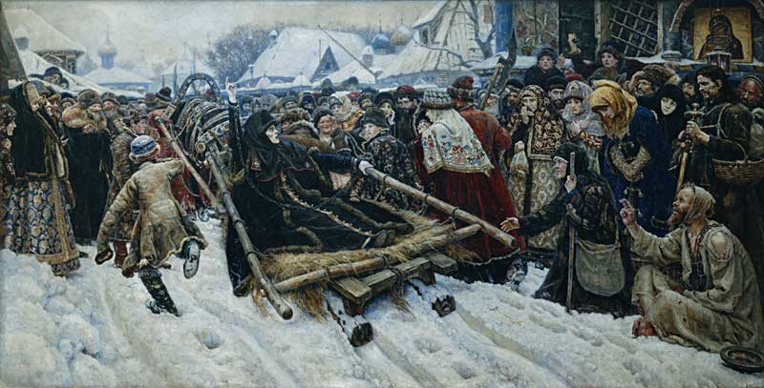
«Боярыня Морозова» - В.Суриков

Боярыня Феодосия Прокопьевна Морозова, приближенная царской семьи, была взята под стражу в 1671г. и умерла в земляной тюрьме в ночь с 1 на 2 ноября 1675г. за отказ принять изменения церковной реформы и приверженность старообрядчеству.

Во внешней политике.
Правительство развивало международную торговлю и поддерживало купечество.

Верхний слой купечества – гости освобождались от многих налогов и служб.

В 1654 году состоялось воссоединение Украины с Россией по инициативе украинского гетмана Богдана Хмельницкого.
Так как, до этого времени Украина (Малороссия) находилась в составе Польши, следствием воссоединения стала затяжная война с Речью Посполитой.
Война закончилась в 1686 году «вечным миром» с Польшей (Андрусовский мир) и разделом Украины по течению Днепра:
- Правобережная Украина осталась в составе Речи Посполитой.
- Левобережная Украина, Смоленск, Киев отошли к России.
Территория России увеличивалась и за счет освоения земель Восточной Сибири, Дальнего Востока и Камчатки. Русские первопроходцы дошли до берегов Тихого океана.
В 1689 году был подписан русско-китайский договор в Нерчинске, который установил границу с Китаем и действовал до 1858 года.

Задание.
- Прочитайте текст и ответьте на вопросы:
- Почему 17 век назывался «бунташным»?
- Общая причина большинства бунтов средины 17 века.
- Причина раскола православной церкви.
- Новый свод законов.
- Первый шаг к образованию крепостного права.
- Первый шаг к образованию абсолютной монархии.
- Причины и итоги воссоединения Украины с Россией в 1954 году.
- Какие земли вошли в состав России в 17 веке?

Примечание. Если читать подряд только выделенный текст, то можно увидеть краткую версию изложенной темы.

